Tillsynsbegäran – information om höga naturvärden i avverkningsanmälan A 34823-2022 i Haninge kommun
Denna tillsynsbegäran behandlar höga naturvärden i avverkningsanmälan A 34823-2022 i Haninge kommun som inkom 2022-08-23 och omfattar 12,0 ha.
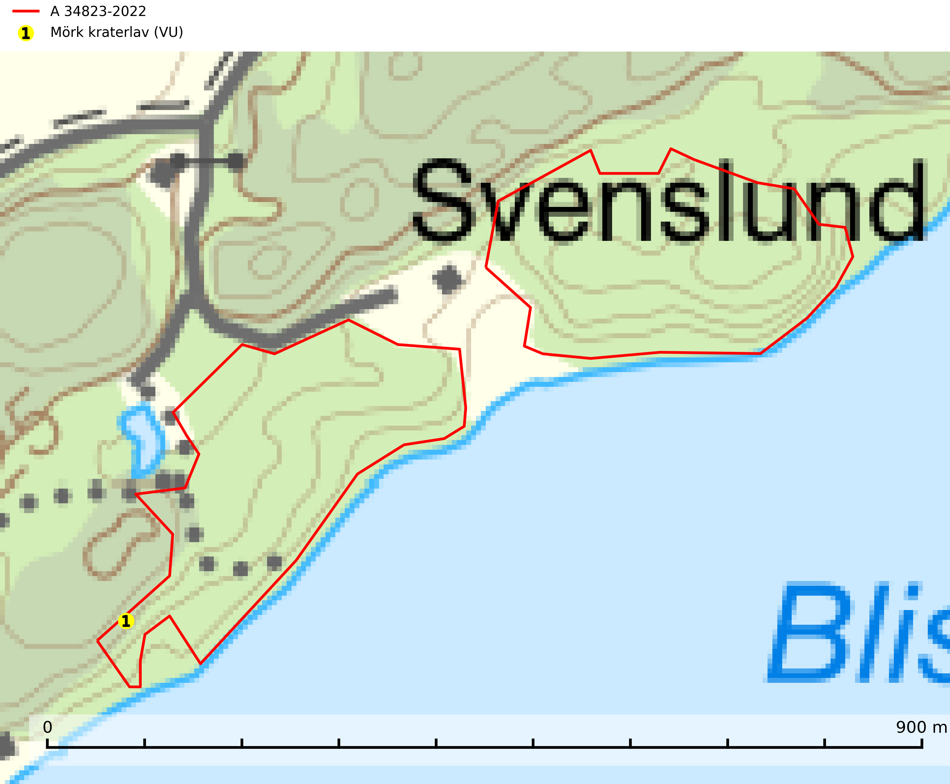
Figur 1. Fyndplatser för naturvårdsarter i avverkningsanmälan. Markörer utan svart kant är placerade på fyndplatsen. Markörer med svart kant är placerade vid sidan av fyndplatsen har ett svart streck som visar fyndplatsens exakta position. Kartans mittpunktskoordinat är N 6556455, E 684030 i SWEREF 99 TM.
I avverkningsanmälan finns fynd av 1 naturvårdsarter, varav 1 är rödlistad: mörk kraterlav (VU). Se Figur 1.

Tillsynsbegäran
Vi begär härmed att Skogsstyrelsen fattar beslut enligt miljöbalken som säkerställer att skogens höga naturvärden bevaras samt att EU-lagstiftning efterlevs och att artskyddsbrott förhindras.
Vi önskar även ta del av de ställningstaganden och beslut som myndigheten meddelar till följd av aktuell avverkningsanmälan och föreningens inlaga (se 34 § förvaltningslagen).

Naturvårdsarter och fridlysta arter
Nedan följer beskrivningar av de naturvårdsarter och fridlysta arter som har sina livsmiljöer och växtplatser i den avverkningsanmälda skogen. De påträffade naturvårdsarterna är ett tydligt kvitto på att det rör sig om en skog med höga naturvärden.
Mörk kraterlav (VU) växer på grov bark av ädellövträd som bok, alm, ask, lönn och ek. Miljöerna varierar från slutna bokskogar och andra ädellövskogar till öppna lövängar, alléer och parkmiljöer. Arten påträffas ofta vid basen av träden, men den förekommer inte sällan även en bit upp på stammen. Miljöerna har lång kontinuitet på gamla träd och tillsammans med mörk kraterlav förekommer ofta andra rödlistade lavar (SLU Artdatabanken, 2024).

